[Nimekirja lisamine taotlusele](https://confluence.loc.piksel.ee/display/SPOK/Nimekirja+lisamine+taotlusele)

Peale spordi treeningrühmade taotluse põhivormi esitamist tuleb lisada nimekiri. Seda saab teha kohe peale põhivormi esitamist või vajadusel hiljem.

Nimekirja saab lisada Esitatud, Registreeritud, Aktsepteeritud, Arvutatud ja Lepinguga olekus taotlusele. Ootel, Prügikastis ja Lõpetatud olekus taotlusele nimekirju lisada ei saa.

Nimekirja lisatakse taotluste nimekirjade vaates. Lisamiseks tuleb vajutada nimekirja veerus olevale nupule [+ Lisa]. Avaneb taotluse nimekirjade vaade, kus saab nimekirju lisada.

|  |  |
| --- | --- |
| **https://confluence.loc.piksel.ee/download/attachments/10617760/image2017-12-4%2016%3A48%3A13.png?version=1&modificationDate=1512398895235&api=v2** | **https://confluence.loc.piksel.ee/download/attachments/10617760/image2017-12-4%2016%3A57%3A50.png?version=1&modificationDate=1512399472250&api=v2** |

**Uue nimekirja lisamine**

Lisamiseks tuleb vajutada nupule [Lisa nimekiri], täita avanenud nimekirjavorm ja lisada liikmed (osalejad).

Vormi täitmiseks tuleb sisestada:

- nimekirja nimi;

- juhendaja andmed: isikukood (juhendaja nime lahter täidetakse automaatselt, kui vajutada isikukoodi taga olevale nupule [Kontrolli]), juhendaja kvalifikatsioon;

- asendus- ja kaasjuhendajad;

- tegevuskohtade ja -aegade info;

- vajadusel lisainfo.

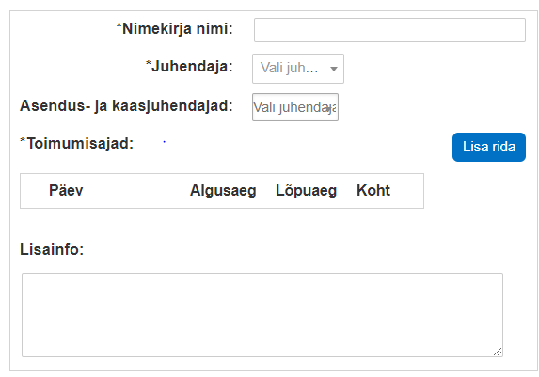

**Liikmete lisamine nimekirja ja kustutamine nimekirjast**

Liikmeid saab nimekirja lisada kas ükshaaval või importida failist.

**Liikmete lisamiseks ükshaaval** tuleb vajutada nupule [Lisa liige] ja lisatud reale sisestada liikme isikukood. Liikme ees- ja perekonnanime saab vajutades isikukoodi lahtri taga olevale noolega tähistatud ikoonile (tehakse RR-i päring). Sama päringuga saadakse ka lisatud isiku KOV kood (välja ei näidata). Kui tegemist on kohaliku KOV koodiga, siis OV veerus ilmub "+", kui tegemist on võõra KOV-iga, siis OV veerus ilmub "-". Liikmete järjekorra numbrid pannakse salvestamisel või failist importimisel.

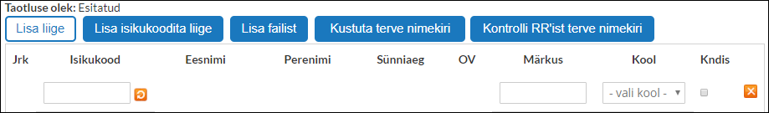

 Ükshaaval lisatud liikmete andmeid võib kontrollida ka korraga (nupp [Kontrolli RR-ist terve nimekiri]). See võib võtta aega, kuna kõik isikukoodid kontrollitakse X-tee kaudu.

**Liikmete lisamiseks failist** tuleb teha .csv laiendiga fail, kus eraldi veergudes oleksid isikukoodid ja vajadusel grupi tunnused. Kõige lihtsam on teha fail ainult isikukoodide veergudega. Csv faili saab teha suvalise tekstiredaktoriga (salvestamisel panna faililaiendiks csv) või nt Excelis (Salvesta nimega/Save As või mõnes muus tabeltöötlusprogrammis ja vorminguks valida csv. Kui Teil on juba olemasolev fail, siis vaadake, mis veerus on isikukood ja kui vajalik, siis ka grupi tunnus. Grupi tunnused võivad olla suvalised tähised, mis on mõeldud failis olevate isikute grupeerimiseks. Neid tunnuseid kasutatakse isikute failist lugemiseks. Faili importimisel tuleb valida fail arvutist, sisestada isikukoodi veergu number, valida eraldaja (mis on kasutatud csv-faili loomisel), sisestada grupi tunnus, sisestada grupi tunnuse veeru number ja vajutada [Lisa]. Grupi tunnust kasutatakse selleks, et failist importida ainult valitud tunnusega isikud. Nt kui tunnuseks valida A, siis imporditakse ainult isikud, kelle grupi tunnuseks on A. Isikute failist lisamine võib võtta veidi aega, kuna kõik isikukoodid kontrollitakse X-tee kaudu.

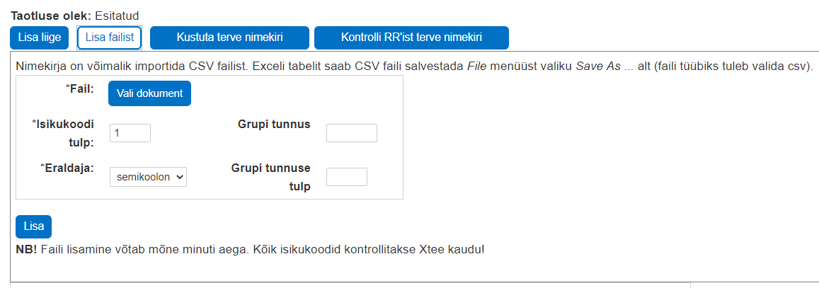

**Liikme(te) kustutamine**. **Ühe liikme kustutamiseks** nimekirjast tuleb vajutada selle liikme rea lõpus olevale ristikesele. **Terve nimekirja kustutamiseks** tuleb vajutada nupule [Kustuta terve nimekiri].

Liikmete tabeli all kuvatakse nimekirjas olevate**liikmete koondi KOV-i lõikes**: mitu on nimekirjas kohalikku liiget, mitu teisi.

https://confluence.loc.piksel.ee/download/attachments/10617760/image2017-12-4%2018%3A5%3A11.png?version=1&modificationDate=1512403512744&api=v2

Kui nimekiri on valmis ja liikmed lisatud, tuleb see salvestada. Nimekirja saab alati täiendada või parandada. Ka peale kinnitamist on võimalik nimekirja muuta ja uuesti kinnitada.

**Nimekirja kopeerimine**

Nimekirju on võimalik kopeerida. Taotluse nimekirjade vaates on näha asutusega seotud nimekirjad.

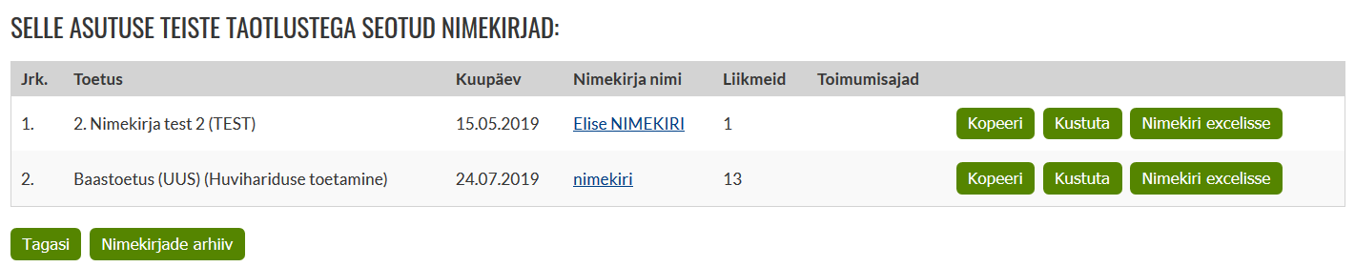

Kopeerimisel avaneb dialoog, kus kasutaja saab täita nimekirjas küsitavad andmed. Kopeeritav on kõik peale juhendajate, kaasjuhendajate ja toimumiskohtade info. Nimekirjas olevad liikmed ja muu info kuvatakse, kui kopeeritava nimekirja juures on valitud nupp [Kinnita].